Муниципальное бюджетное образовательное учреждение дополнительного образования детей
«Детская школа искусств №1»
г. Нижний Тагил

Программа
по учебному предмету
«Музыкальный инструмент» (фортепиано)
4 – летний срок обучения

Дополнительная общеразвивающая общеобразовательная программа
в области музыкального искусства

2014
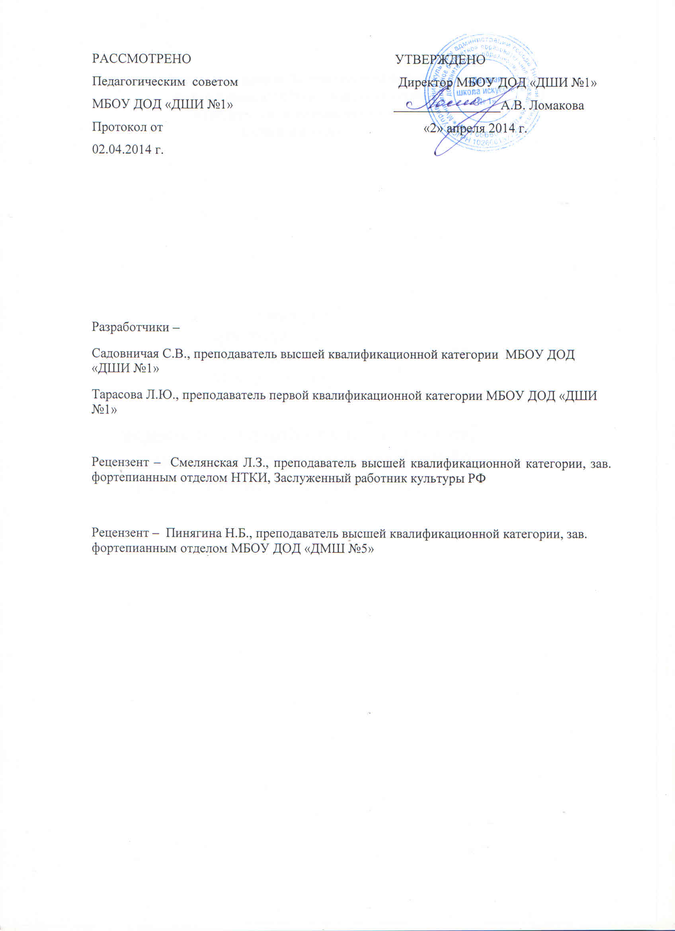

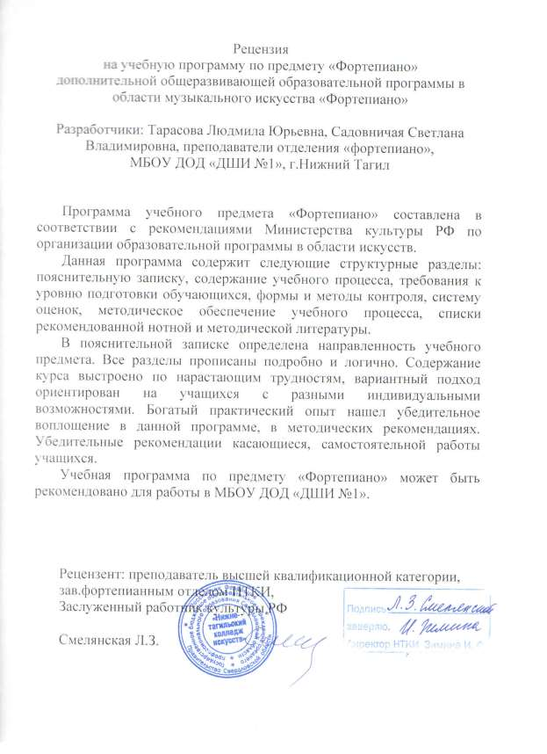
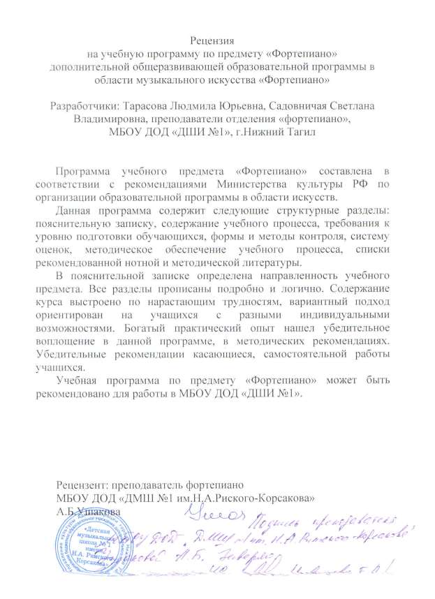
Пояснительная записка

Федеральным законом от 29 декабря 2012 года введено новое понятие

«дополнительные общеобразовательные программы», которые подразделяются на предпрофессиональные и общеразвивающие.
Общеразвивающая образовательная программа в области исполнительской подготовки «Фортепиано» имеет художественно- эстетическую направленность, представляет собой документ, определяющий особенности содержания, организации, учебно-методического обеспечения образовательного процесса.
Общеразвивающая образовательная программа в области исполнительской подготовки «Фортепиано» способствует эстетическому воспитанию обучающихся, привлечению наибольшего числа детей к художественному образованию.
Общеразвивающая образовательная программа в области исполнительской подготовки «Фортепиано» основывается на следующих принципах:
− принцип личностно-ориентированного образования, обеспечивающего творческое и духовно-нравственное самоопределение обучающегося;
− принцип вариативности образования для различных возрастных категорий детей, обеспечивающего индивидуальную траекторию развития личности;
− принцип свободного выбора, обеспечивающего возможность перехода с одного вида программы на другой в зависимости от способностей и мотивации обучающегося;
− принцип творческой самореализации направленный на создание условий для выявления одаренности и дальнейшего творческого самоопределения.
Общеразвивающая образовательная программа в области исполнительской подготовки «Фортепиано» направлена на:
− создание условий для художественного образования, эстетического воспитания, духовно-нравственного развития детей;
− приобретение детьми знаний, умений и навыков музицирования, позволяющих исполнять музыкальные произведения в соответствии с необходимым уровнем музыкальной грамотности;
− приобретение детьми опыта творческой деятельности;

− овладение детьми духовными и культурными ценностями народов мира.
Цель общеразвивающей образовательной программы в области исполнительской подготовки «Фортепиано»:
− создание условий для художественного образования, эстетического воспитания, духовно-нравственного развития обучающихся.
Задачи:

− обучение навыкам сольного и коллективного музицирования;

− развитие индивидуальных способностей обучающихся;

− формирование позитивной мотивации обучающихся к творческой деятельности;
− формирование ранней профессиональной ориентации обучающихся;

− формирование личностных качеств, способствующих:

✓ освоению учебной информации;

✓ приобретению навыков творческой деятельности;

✓ умению планировать свою домашнюю работу;

✓ осуществлению самостоятельного контроля за своей учебной деятельностью;
✓ умению давать объективную оценку своему труду;
✓ формированию навыков взаимодействия с преподавателями и обучающимися в образовательном процессе;
✓ уважительного отношения к иному мнению и художественно-

эстетическим взглядам;

✓ определению наиболее эффективных способов достижения результатов.
− развитие их творческого мышления;

− воспитание любви к искусству через освоение отечественных и мировых культурных ценностей, традиций, лучших образцов народного творчества.
Минимум содержания общеразвивающей программы в области исполнительской подготовки «Фортепиано» обеспечивает развитие значимых для образования, социализации, самореализации подрастающего поколения интеллектуальных и художественно-творческих способностей ребенка, его личностных и духовных качеств.
Общеразвивающие программы в области исполнительской подготовки «Фортепиано» реализуются посредством:
✓ личностно-ориентированного образования, обеспечивающего творческое и духовно-нравственное самоопределение ребенка, а также воспитания творчески мобильной личности, способной к успешной социальной адаптации в условиях быстро меняющегося мира;
✓ вариативности образования, направленного на индивидуальную траекторию развития личности;
✓ обеспечения для детей свободного выбора общеразвивающей программы в области того или иного вида искусств, а также, при наличии достаточного уровня развития творческих способностей ребенка, возможности его перевода с дополнительной общеразвивающей программы в области музыкального искусства на
обучение по предпрофессиональной программе в области музыкального искусства.
Качество реализации общеразвивающей программы в области исполнительской подготовки «Фортепиано» обеспечивается за счет:
− доступности, открытости, привлекательности для обучающихся и

их родителей (законных представителей) содержания общеразвивающей программы;
− наличия комфортной развивающей образовательной среды.

Планируемые результаты освоения образовательной программы
Результатом освоения общеразвивающей программы в области исполнительской подготовки «Фортепиано» является приобретение обучающимися следующих знаний, умений и навыков:
− навыков исполнения музыкальных произведений (сольное исполнение, коллективное исполнение);
− умение использовать выразительные средства для создания художественного образа;
− умений самостоятельно разучивать музыкальные произведения различных жанров и стилей;
− навыков публичных выступлений;

− навыков общения со слушательской аудиторией в условиях музыкально-просветительской деятельности школы;
− знаний основных средств музыкальной выразительности, используемых в классе специального фортепиано;
− знаний наиболее употребляемой музыкальной терминологии.

Содержание и организация образовательного процесса

График образовательного процесса

График образовательного процесса определяет его организацию и отражает продолжительность учебного года, регламентирование
образовательного процесса, режим учебных занятий, организацию промежуточной и итоговой аттестации.
Учебный план

Учебный план отражает структуру образовательной программы, определяет перечень, последовательность изучения учебных предметов по годам обучения, формы промежуточной и итоговой аттестации, недельную нагрузку учащихся.

Учебный план
по общеразвивающей программе
в области исполнительской подготовки «Фортепиано»

Срок обучения – 4 года.

Индекс, наименование  учебных предметов | Трудоёмкость в часах |  | Распределение по годам обучения
Индекс, наименование  учебных предметов |  |  | 1-й класс | 2-й класс | 3-й класс | 4-й класс
ПО. 01. Исполнительская  подготовка |  |  | Количество недель аудиторных занятий
ПО. 01. Исполнительская  подготовка |  |  | 33 | 33 | 33 | 33
ПО. 01. УП. 01.  Специальность | Индивидуальные занятия  (в часах) | 132 | Недельная нагрузка в часах
ПО. 01. УП. 01.  Специальность | Индивидуальные занятия  (в часах) | 132 | 1 | 1 | 1 | 1
ПО. 01. УП. 01.  Специальность | Самостоятельная работа (в часах) | 528 | 4 | 4 | 4 | 4
ПО. 01. УП. 01.  Специальность | Максимальная учебная нагрузка по предмету | 660 | 5 | 5 | 5 | 5
Всего:
– аудиторная нагрузка – 132 часа;
– максимальная нагрузка – 660 часов.

Изучение учебного предмета учебного плана осуществляется в форме индивидуальных занятий, мелкогрупповых занятий (численностью от 6 до 12 человек, по ансамблевым учебным предметам – от 2 человек), групповых занятий (численностью от 12 человек).
Выполнение домашнего задания контролируется преподавателем и обеспечивается учебниками, учебно-методическими и нотными изданиями, хрестоматиями в соответствии с программными требованиями.
Организация приёма обучающихся

Прием на обучение по общеразвивающей программе в области исполнительской подготовки «Фортепиано» приём осуществляется на основании заявления родителей (законных представителей).
На обучение в первый класс принимаются дети в возрасте от 9 до 17

лет.

Условия обучения по общеразвивающим программам

На всех этапах освоения общеразвивающих программ для

обучающихся, проявляющих специальные способности и повышенную

мотивацию, предусмотрена возможность их подготовки и перевода на освоение предпрофессиональных программ.
Переход обучающихся по их желанию и заявлению родителей с общеразвивающей образовательной программы на предпрофессиональную образовательную программу может осуществляться на основании творческих испытаний.
Общеразвивающая программа предусматривает внеаудиторную работу с обучающимися. Отводимое для внеаудиторной работы время используется для организации посещения учащимися учреждений культуры, участи обучающихся в творческих мероприятиях и социокультурной деятельности школы.
Система промежуточной и итоговой аттестации результатов освоения образовательной программы

Оценка качества освоения образовательной программы включает в себя текущий контроль успеваемости, промежуточную и итоговую аттестацию обучающихся.
В качестве средств текущего контроля знаний используются:

прослушивания, академические концерты, зачёты.

Для аттестации обучающихся созданы критерии оценочных средств, включающие:
Оценка 5

Яркое и содержательное исполнение, безупречная фортепианная техника, культура звукоизвлечения, чувство стиля, убедительное понимание формы.
Оценка 5-

Продемонстрировано осмысленное исполнение, достаточно свободное владение пианистическим аппаратом, необходимой культурой звукоизвлечения, отсутствие излишней напряжённости. Имеются некоторые погрешности (технические, либо динамические, либо интонационные неточности).
Оценка 4+

Выразительное, осмысленное исполнение, но есть напряжённость, небольшие технические погрешности.
Оценка 4

Хорошая игра с ясным художественно-музыкальным намерением, но имеется незначительная нестабильность психологического поведения на сцене, не всё технически проработано.
Оценка 4-

Игра достаточно выразительная, но есть симптомы зажатости игрового аппарата и скованности движений, что влияет на звукоизвлечение. Есть
предположение, что ученик уделяет недостаточно внимания самостоятельной работе.
Требования по репертуару включают в себя обязательный минимум исполняемых произведений:
− по специальности фортепиано:

1 класс

во II полугодии: 1 пьеса, 1 ансамбль

2 класс

в I полугодии 2 произведения: пьеса и ансамбль

во II полугодии 2 произведения: пьеса и ансамбль

3 класс

в I полугодии 2 произведения: пьеса и ансамбль

во II полугодии 2 произведения: пьеса и ансамбль

При переходе на предпрофессиональную образовательную программу ученик должен сдать экзамен, исполнив 3 произведения: полифонию или крупную форму, пьесу и конструктивный этюд.
Краткий репертуарный список

I-й класс

Пьесы

Абелев Ю. «Осенняя песенка»

1. Вейсберг Ю. «Про Машу»

2. Весняк Ю. «Вечерняя песня»

3. Весняк Ю. «Дождь»

4. Весняк Ю. «Полька»

5. Весняк Ю. «Праздник»

6. Весняк Ю. «Танец»

7. Весняк Ю. «Хоровод»

8. Владинкина-Благинская И. «Украинская песенка», Этюды

9. Волков В. «Первые шаги»
10.Волков В. «Солнечный зайчик»

11.Кершнер Л. «Весёлый паренёк»

12.Лещинская Ф. «Маляр»

13.Пирумов А. «Кукушка»

14.Русская народная песня «Как по лугу по лужочку»

15.Русская народная песня «Пойду ль я, выйду ль я» обр. Ю. Щуровского

16.Словенская народная песня «Маленькая Юлька»

17.Филиппенко А. «По малину в сад пойдем»

18.Филиппенко А. «Цыплята»

19.Флерковский А. «Прогулка»

Этюды

1. Весняк Ю. «Этюд»

2. Гнесина Е. «Этюд До мажор»

3. Жилинскис А. «Этюд»

4. Лемуан А. «Этюд G-dur»

5. Любарский Н. «Этюд C-dur»

6. Николаев А. «Этюд C-dur»

7. Слонов Ю. «Этюд»

8. Шмидт А. «Этюд C-dur»

Пьесы
II-й класс

1. Белорусская народная песня «Бульбо»

2. Булорусская полька «Янка»

3. Весняк Ю. «Колыбельная»

4. Волков В. «Ласковая песенка»

5. Волков В. «Незабудка»

6. Волков В. «Пришла весна»

7. Курочкин В. «Вальс»

8. Орлянский Г. «За селом, за селом»

9. Островский А. «Спят усталые игрушки»

10.Парусинов А. «Эхо»

11.Пирумов А. «Юмореска»

12.Русская народная песня «Вдоль да по речке»

13.Русская народная песня «Во поле березонька стояла»

14.Самотринская Т. «Ивушка»

15.Французская народная песня «Кукушка»

16.Фрид Г. «Птенец»

17.Холминов А. «Дождик»

18.Холминов А. «Ирочкина песенка»

19.Шукайло Л. «Воробей»

20.Шуман Р. «Марш»

Этюды

1. Волков В. «По лесенке»

2. Волков В. «Этюд Соль мажор»

3. Гурлит К. «Этюд Фа мажор»

4. Любарский Н. «Этюд e-moll»

5. Николаев А. «Этюд ре минор»

6. Черни К. «Этюд Ля мажор»

7. Шитте Л. «Этюд C-dur»

8. Шитте Л. «Этюд F-dur»

9. Эшпай Э. «Этюд ля минор»

Пьесы

1. Бетховен Л. «Танец»

2. Весняк Ю. «Полька»

3. Гладков Г. «Колыбельная»

4. Глинка М. «Полька»
III-й класс

5. Жилинскис А. «Латвийская народная полька»

6. Казачан Т. «Прощание»

7. Левидова Д. «Колыбельная»

8. Левитин Ю. «Марш»

9. Лукомский А. «Полька»

10.Раутио В. «Танец»

11.Русская народная песня «Калинка»

12.Сен-Люк Я. «Бурре»

13.Тетцель Э. «Прелюдия»

14.Украинская народная песня «Ой, джигуне, джигуне» обр. И. Берковича

15.Фрид Г. «Дождик»

16.Хренников Т. «Колыбельная»

17.Чайковский П. «Старинная французская песенка»

18.Чешская народная песня «Аннушка» обр. В. Ребикова

19.Шуберт «Эскиз»

20.Щуровский Ю. «Вальс-шутка»

Крупная форма

1. Беркович И. «Светлячок» (вариации)

2. Весняк Ю. «Тема с вариациями» op. 1 № 1

3. Весняк Ю. «Тема с вариациями» op. 1 № 3

4. Дюбюк А. «Русская песня с вариациями»

5. Кабалевский Д. «Лёгкие вариации на тему русской народной песни»

6. Потоловский Н. «Песенка с вариациями»

7. Прач И. «Тема и вариация»

8. Хаслингер Т. «Сонатина До мажор» I-я часть

Полифония

1. «Шорский напев» обр. Н. Гольденберг

2. Кригер И. «Менуэт»

3. Левидова Д. «Двое поют»

4. Любарский Н. «Украинская народная песня»
5. Ляпунов С. «Пьеса»

6. Майкапар С. «Канон» op. 16 № 5

7. Моцарт В. А. «Менуэт C-dur»

8. Моцарт Л. «Полонез»

9. Павлюченко С. «Фугетта»

10.Парусинов А. «Хоровод»

11.Свиридов Г. «Колыбельная песенка»

12.Украинская народная песня «Хмель лугами» обр. Я. Степового

13.Шевченко С. «Канон»

Этюды

1. Беренс Г. «Этюд C-dur» op. 70

2. Гедике Л. «Этюд C-dur»

3. Гедике Л. «Этюд C-dur» op. 58

4. Гурлит К. «Этюд C-dur»

5. Жилинскис «Этюд»

6. Клементи М. «Этюд C-dur»

7. Лешгорн А. «Этюд C-dur»

8. Любарский Н. «Этюд D-dur»

9. Майкапар С. «Этюд»

10.Некрасов Ю. «Этюд C-dur»

11.Раухвергер М. «Этюд A-dur»

12.Черни К. «Этюд G-dur»

13.Шитте Л. «Этюд C-dur»

Пьесы
IV-й класс

1. Аракишвили Д. «Грузинская лягушка»

2. Вагнер Г. «Полька»

3. Жербин М. «Русский танец»

4. Жербин М. «Украинский танец»

5. Кабалевский Д. «Медленный вальс» op. 27 № 23

6. Козловский И. «Контрданс»

7. Крылатов Е. «Колыбельная Медведицы» из м/ф «Умка»

8. Накада Н. «Танец дикарей»

9. Неймарк И. «Веселый почтальон»

10.Парцхаладзе М. «Вальс» op. 82 № 3

11.Парцхаладзе М. «Грустный напев» op. 104 № 2

12.Парцхаладзе М. «Танец»

13.Пауле Р. «Мелодия» из к/ф «Театр»

14.Пахульский Г. «В мечтах»

15.Польская песня «Жаворонок» обр. Н. Голубовской

16.Прокофьев С. «Марш» op. 65

17.Пуленк Ф. «Тирольский вальс»

18.Ребиков В. «Дервиш» op. 9 № 17

19.Цильхер П. «У гномов»

20.Шостакович Д. «Шарманка»

21.Шуман Р. «Охотничья песенка»

22.Шуман Р. «Первая утрата»

23.Шуман Р. «Смелый наездник»

Крупная форма
1. Беркович И. «Сонатина G-dur» I ч.

2. Гедике А. «Тема с вариациями»

3. Гурлит К. «Сонатина G-dur» I, II, III ч.

4. Кёлер Л. «Сонатина G-dur» I, II ч.

5. Кулау Ф. «Вариации G-dur» op. 42

6. Любарский Н. «Вариации на тему русской народной песни»

7. Халаимов С. «Вариации на тему белорусской народной песни «Янко»»

8. Халаимов С. «Сонатина F-dur»

9. Хаслингер Т. «Сонатина C-dur» I ч.

10.Чимароза Д. «Соната a-moll»

Полифония

1. Арман Ж. «Фугетта C-dur»

2. Бах И. С. «Волынка»

3. Бах И. С. «Маленькая прелюдия C-dur»

4. Глазунов А. «Не велят Маше за реченьку ходить»

5. Глинка М. «Двухголосная фуга a-moll»

6. Леонтович Н. «Отдала меня матушка»

7. Лысенко Н. «Нет хуже горькой доли сиротинушки»

8. Циполи Д. «Фугетта d-moll»

9. Щуровский Ю. «Поле»

10.Щуровский Ю. «Степная песня»
Этюды

1. Беренс Г. «Этюд № 17» op. 88

2. Беренс Г. «Этюд № 7» op. 88

3. Гайрос О. «Фантастическая сказка»

4. Гедике А. «Этюд № 44» op. 46

5. Лемуан А. «Этюд № 4» op. 37

6. Лемуан А. «Этюд № 5» op. 37

7. Лешгорн А. «Этюд C-dur» op. 65

8. Лешгорн А. «Этюд № 18» op. 65

9. Лешгорн А. «Этюд № 8» op. 65

10.Торопова Н. «Этюд D-dur»

11.Торопова Н. «Этюд e-moll»

12.Торопова Н. «Этюд F-dur»

13.Торопова Н. «Этюд G-dur»

14.Черни – Гермер «Этюд № 1» II ч.

15.Черни – Гермер «Этюд № 28» I ч.

16.Черни – Гермер «Этюд № 50» I ч.

17.Черни К. «Этюд № 69» op. 599

18.Шульгин Л. «Муха-цокотуха» (этюд)

Список нотной литературы
1. «Азбука игры на фортепиано» сост. С. Барсукова, Ростов-на-Дону:

«Феникс», 2001.

2. «Калинка» Избранное, выпуск 2, сост. А. Бакулов, Москва: «Кифара»,

1995.

3. «Первые шаги маленького пианиста» сост. Т. И. Взорова, Москва:

«Музыка», 1986.

4. «Сборник фортепианных пьес, этюдов и ансамблей», часть I, сост. С.

Ляховицкая, Ленинград: «Музыка», 1965.

5. «Сборник фортепианных пьес, этюдов и ансамблей», часть II, Ленинград:

«Музыка», 1975.

6. «Фортепиано» ДМШ 2 класс, сост. Б. Милич, Москва: «Кифара», 1994.

7. «Хрестоматия для фортепиано» 3 кл. ДМШ сост. Н. Любомудрова, Москва: «Музыка», 1981.

8. Музыка отдыха «Улыбка» сост. Н. Матвеева, Москва: «Советский композитор», Москва, 1986.

9. Пьесы, сонатины, вариации и ансамбли для фортепиано I-II класса ДШИ, Выпуск 2-й сост. С. А. Барсукова, Ростов-на-Дону, 2003.

